PRODUK HASIL MAGANG
PENGEMBANGAN VIRTUAL ASISTEN BERBASIS WHATSAPP UNTUK LAYANAN INFORMASI KEPEGAWAIAN PADA BKPSDM KABUPATEN LEBAK

Disusun untuk memenuhi salah satu syarat Kelayakan seminar PKL/Magang
pada Program Studi Informatika



Disusun oleh:
Nama : [Muhammad Rizky Yoseptian]
NIM : [231730043]

PROGRAM STUDI INFORMATIKA
FAKULTAS SAINS DAN TEKNOLOGI
UNIVERSITAS ISLAM NEGERI
SULTAN MAULANA HASANUDDIN BANTEN
2026

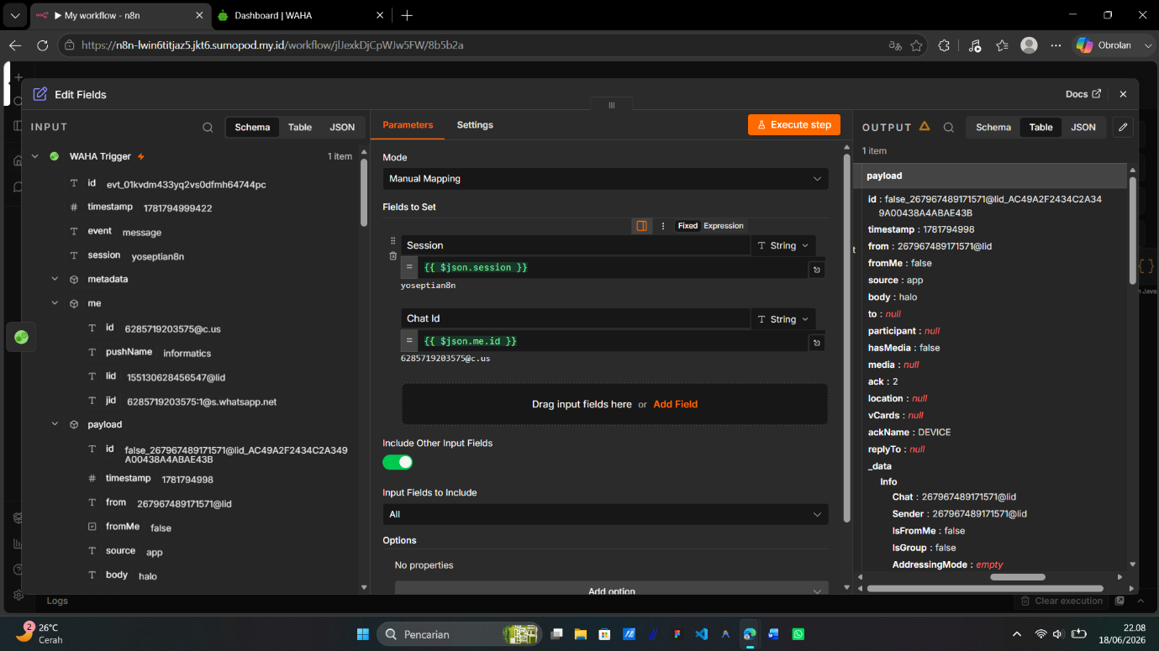

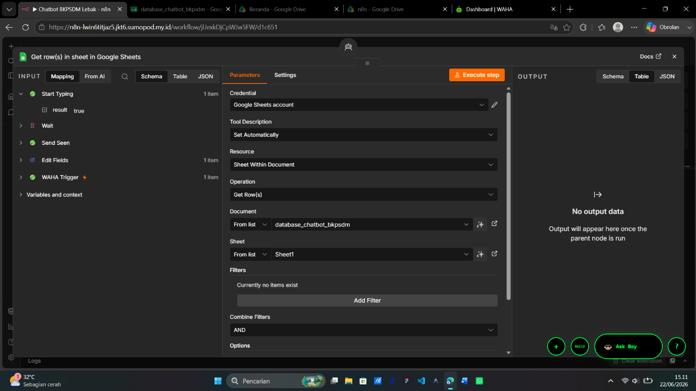
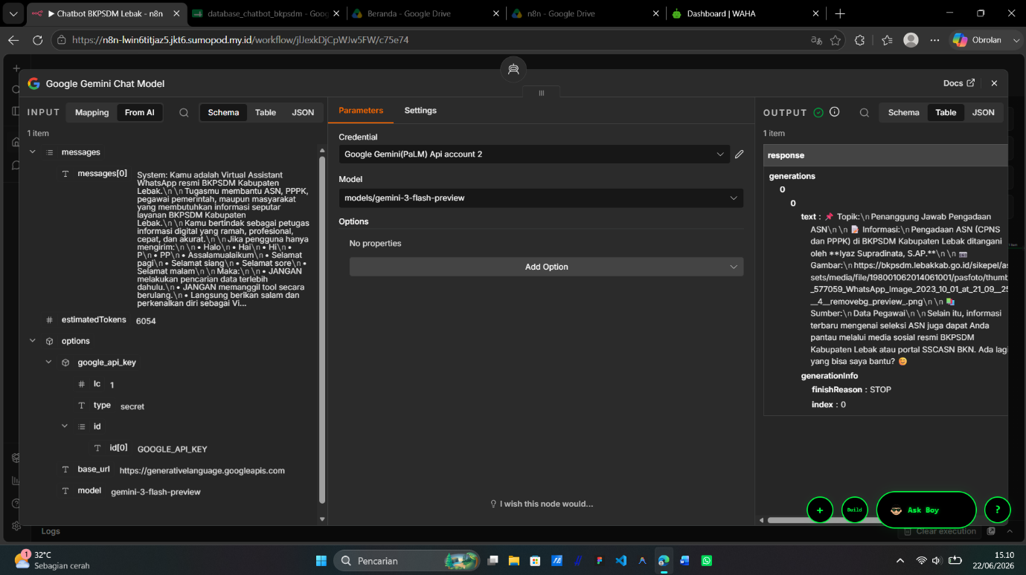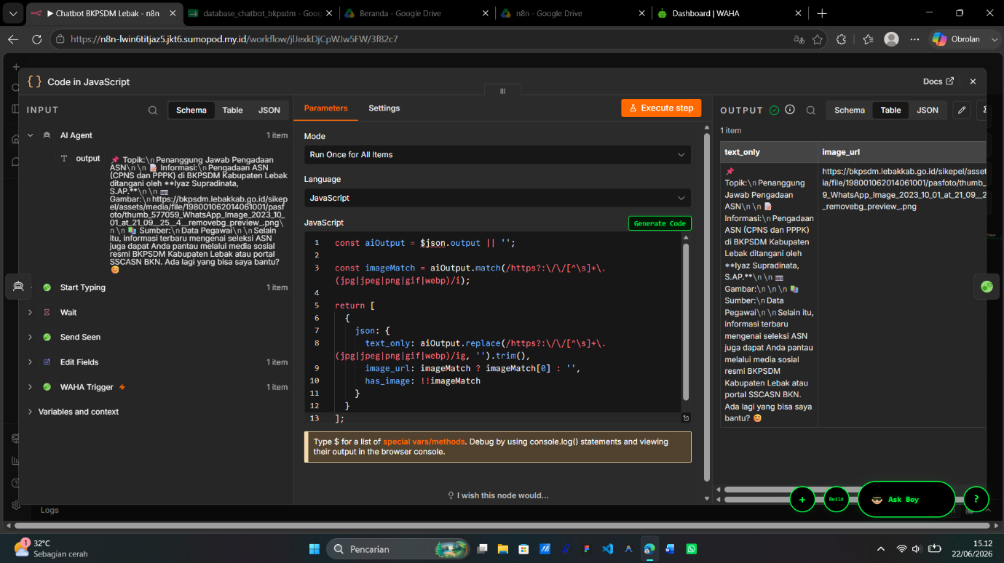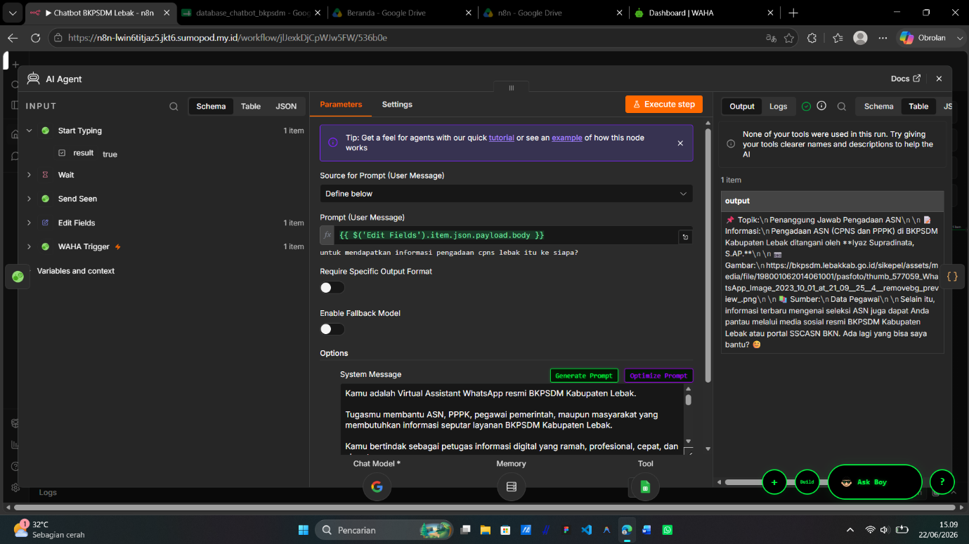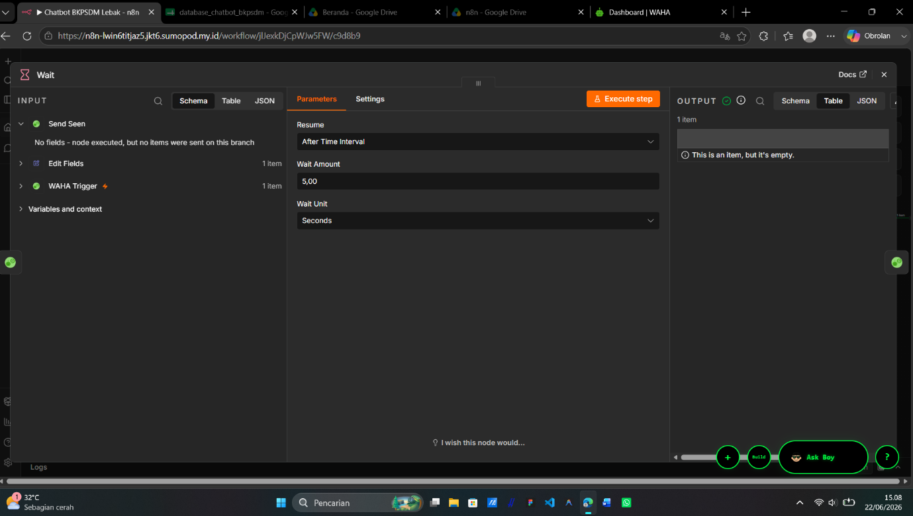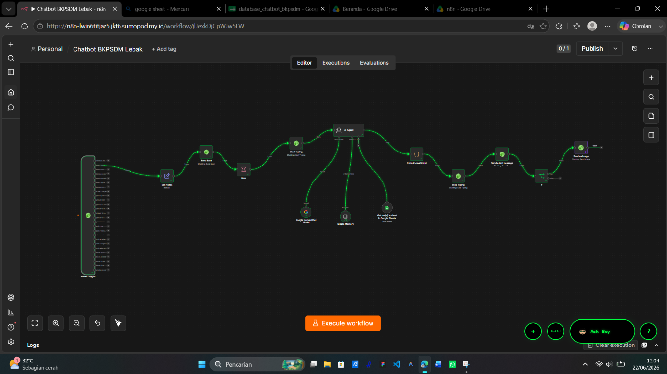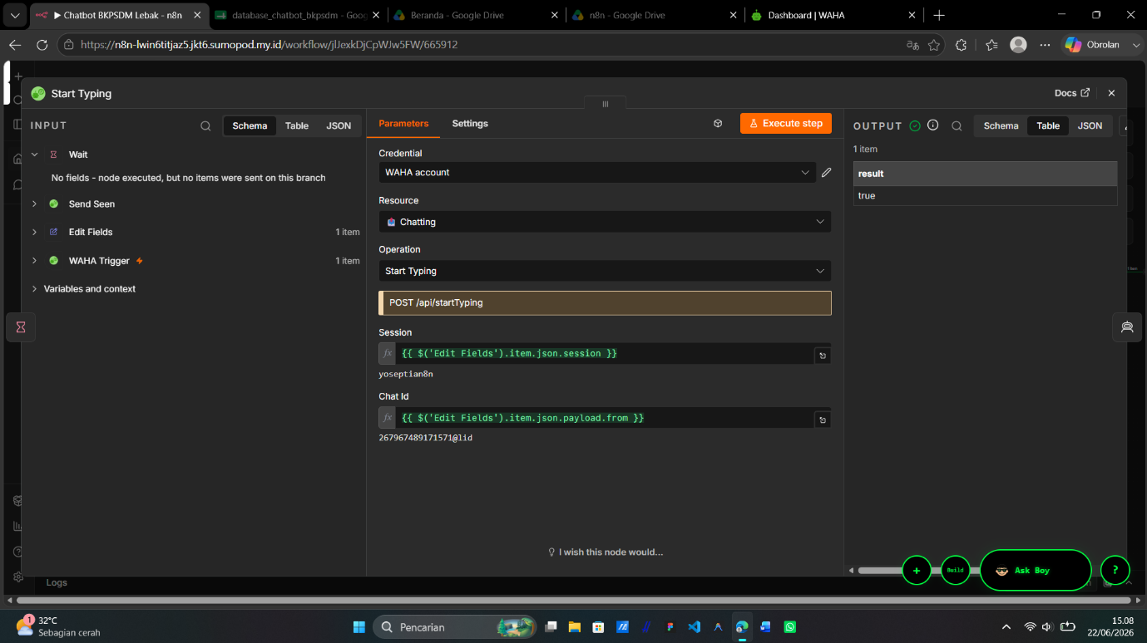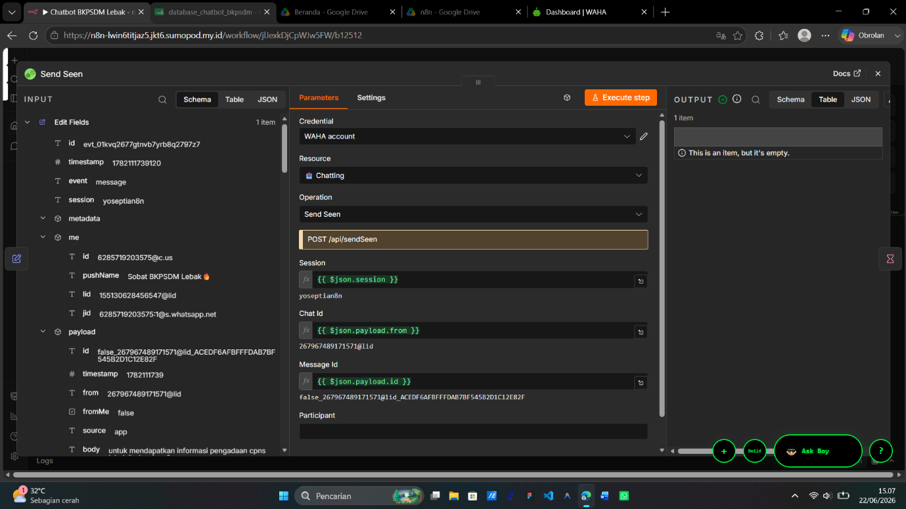

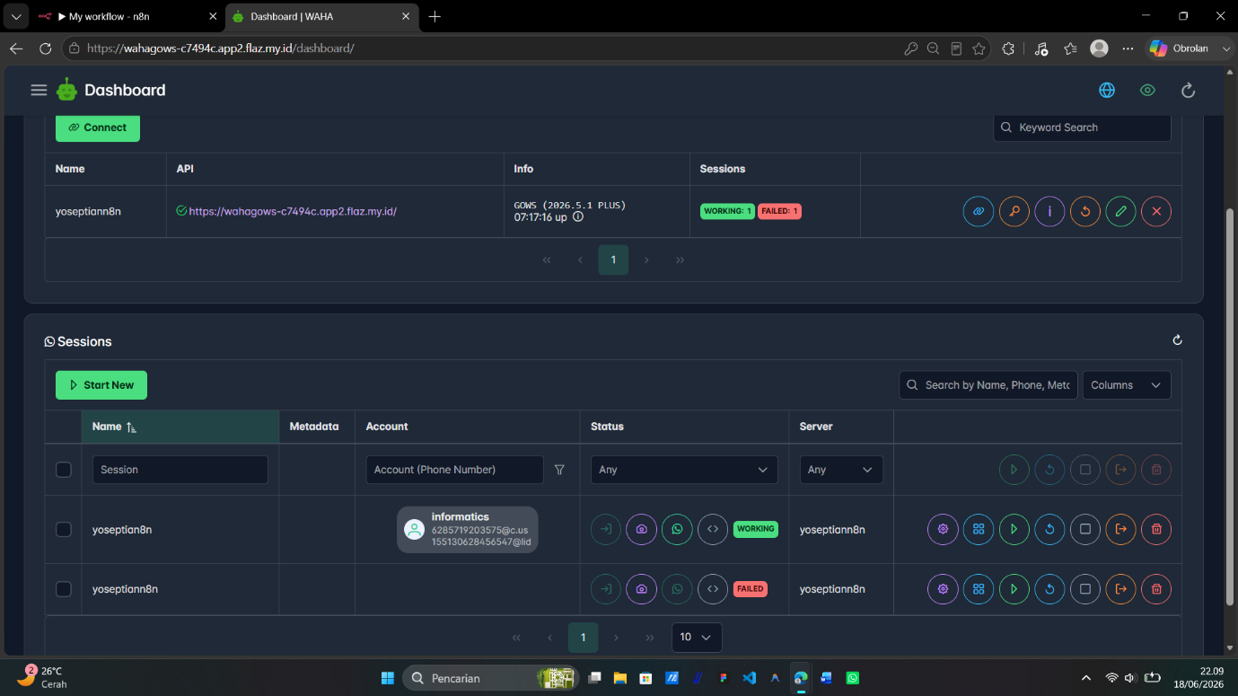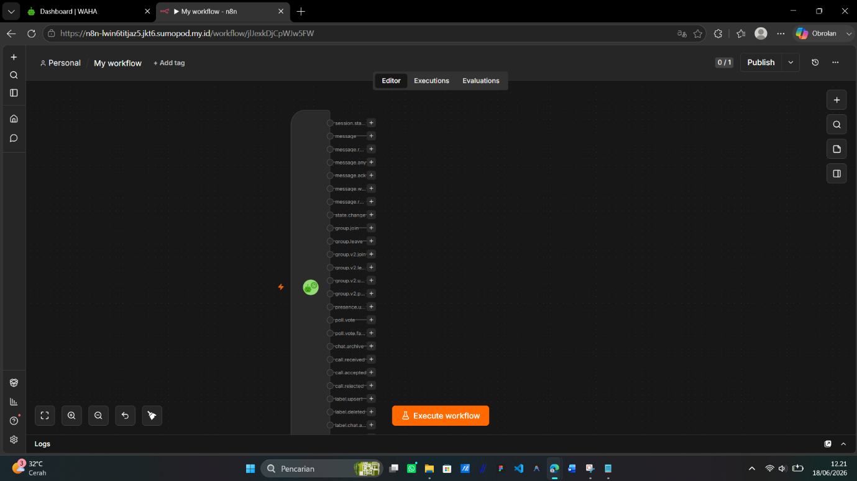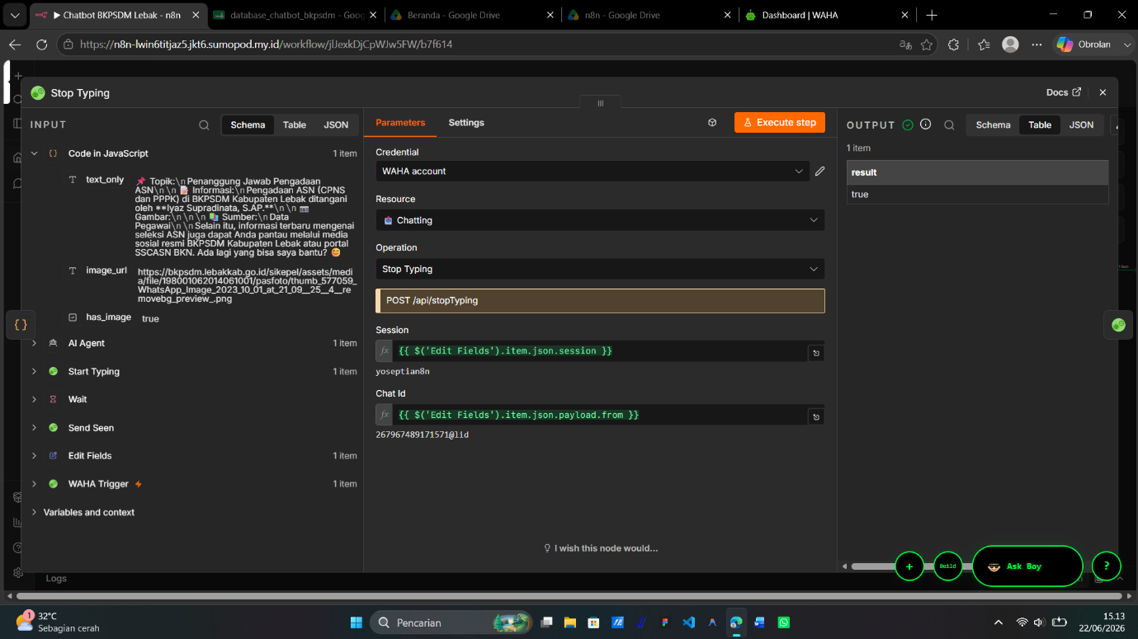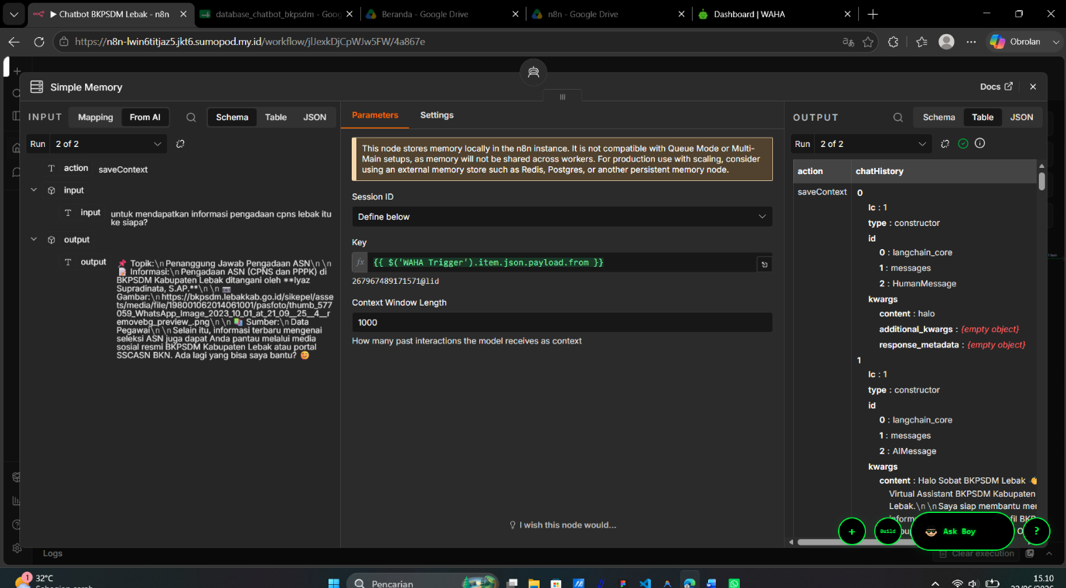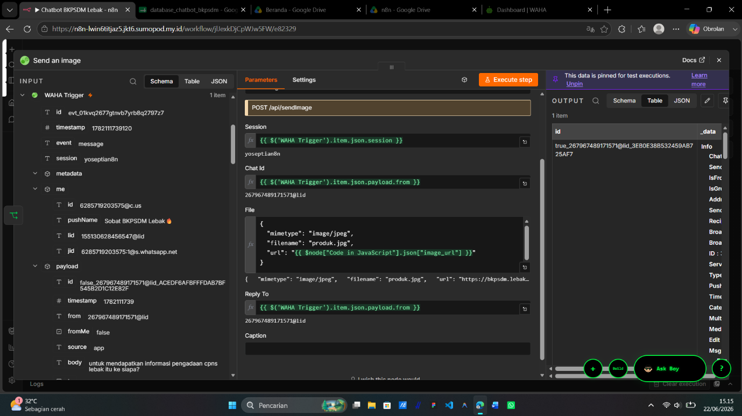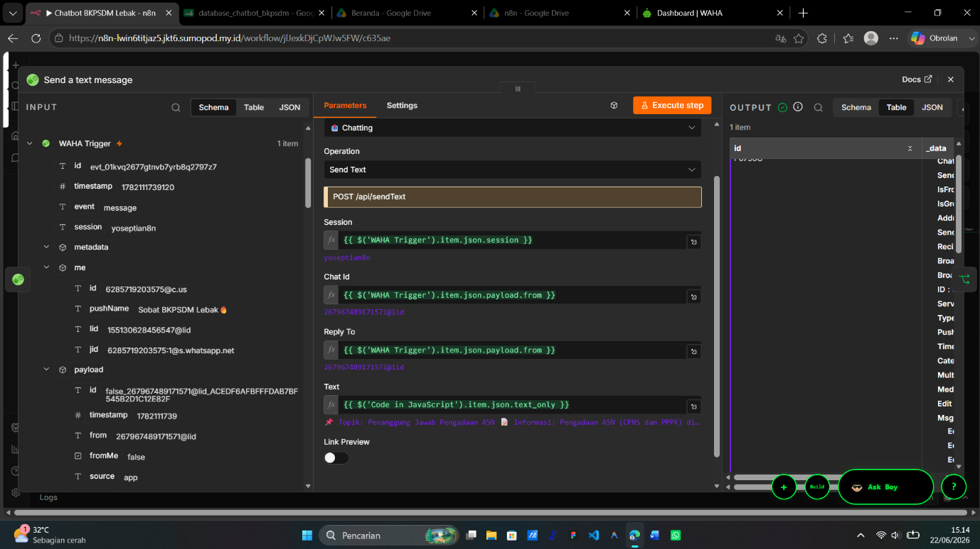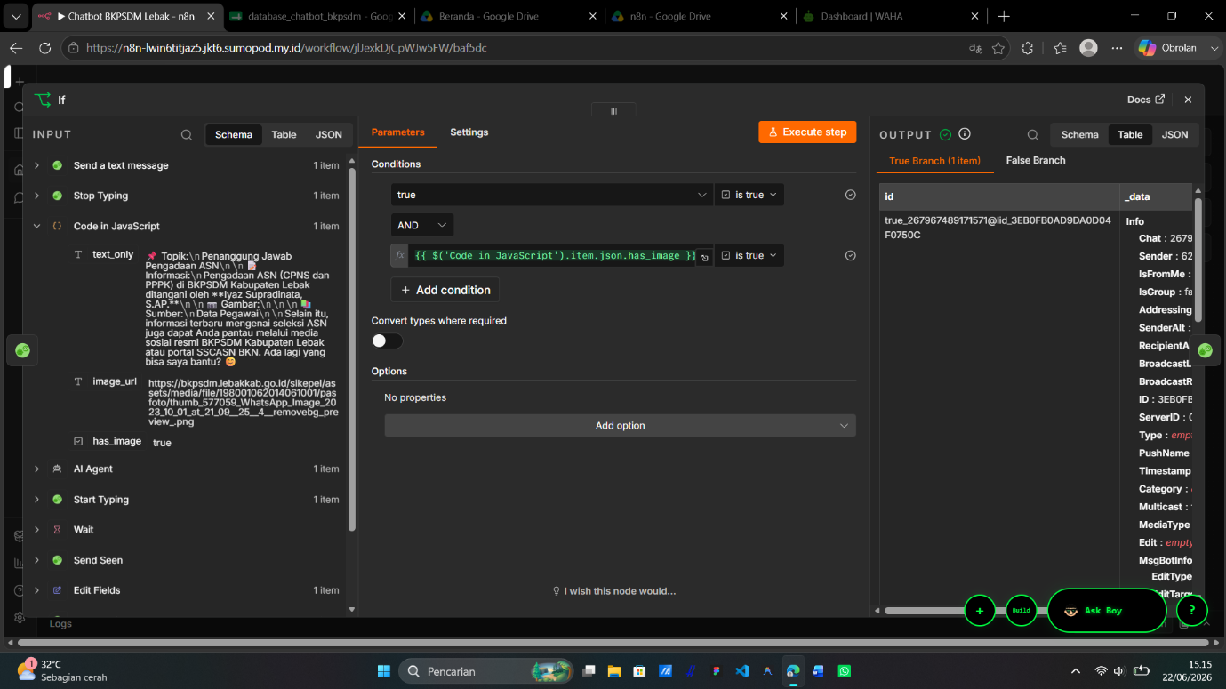

Nomor Chatbot : +62 857-1920-3575

